УДК 66.022.5

ИССЛЕДОВАНИЕ И ОПТИМИЗАЦИЯ ПРОЦЕССА МЕХАНИЧЕСКОЙ ОБРАБОТКИ КОВАНЫХ ПРУТКОВ ИЗ ЖАРОПРОЧНЫХ НИКЕЛЕВЫХ СПЛАВОВ

Гаврилов Евгений Павлович

Магистр 1 года,
кафедра «Технологии обработки материалов»
Московский государственный технический университет им. Н.Э. Баумана

Научный руководитель: М.О. Смирнов,
к.т.н., ассистент

В условиях увеличения объёмов производства кованых прутков, необходимо минимизировать временные затраты на процесс производства в условиях имеющегося парка оборудования для механической обработки. Известно, что различные подходы к очерёдности операций при механической обработке кованых прутков оказывают влияние не только на время обработки, но и на выхода годного. При выборе какой-либо методики необходимо провести анализ и сравнение двух вышеуказанных основных показателей.
Обработка жаропрочных сплавов на никелевой основе связана с большими трудностями, поскольку они имеют значительную прочность, как при обычных температурах, так и при повышенных. Кроме того, эти сплавы в процессе резания могут подвергаться упрочнению, имеют низкую теплопроводность, склонны к адгезии с твердым сплавом и др. В связи с этим даже при малых скоростях резания возникают высокие удельные давления на контактных поверхностях и высокая температура.
При наличии округлого конца кованого прутка («горбушки») рис. 1(в), механическая обработка может быть выполнена по предложенным экспериментальным технологическим процессам. Из-за наличия «горбушки» нет возможности установить в центра и надежно закрепить пруток в кулачках рис. 1(а). Дополнительно проводится операция токарная и закрепление происходит согласно рис. 1(б)

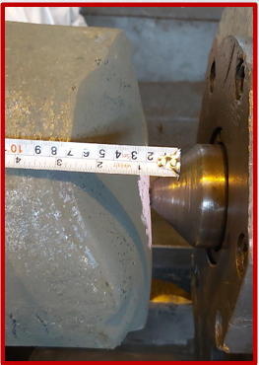
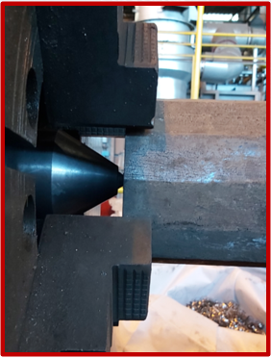
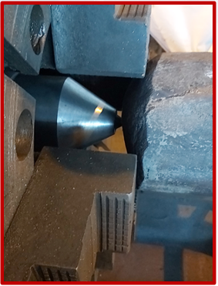

а б в
Рис. 1. Установка прутка с горбушкой (а), установка прутка без горбушки (б), величина горбушки (в)
Анализ и сравнение рассмотренных вариантов технологического процесса показал, что несмотря на бóльший выход годного в единицу произведённой продукции достигаемый при предлагаемых экспериментальных технологических процессах, действующая серийная технология остаётся наиболее рациональной, поскольку показатель выхода годного за месяц выше, нежели у предлагаемых технологических процессов.
В ходе проведения работы выявлен потенциал по увеличению выходов годного за счет оптимизации длины удаляемого сегмента прутка для последующего отбора металла для испытаний механических свойств и контроля макро и микроструктуры (отступ от зоны с «горбушкой»).

Литература
- Масленков С.Б., Масленкова Е.А. Стали и сплавы для высоких температур — Т.2. 1991 г.
- ГОСТ 25.502. Расчеты и испытания на прочность в машиностроении. Методы механических испытаний металлов. Методы испытаний на усталость. М: Издательство стандартов. 1986. 34 с.
- Овсепян С.В., Ломберг Б.С., Бакрадзе М.М., Летников М.Н. Термическая обработка деформируемых никелевых сплавов для дисков ГТД. Вестник МГТУ им Н.Э.Баумана, серия «Машиностроение», Октябрь 2011 г.
- Кишуров В. М., Криони Н. К., Постнов В. В., Черников П. П. Резание материалов. Режущий инструмент. М.: Машиностроение, 2009. 492 с.

